Завдання для асинхронного формату дистанційного навчання
на 22 вересня 2022 року

1 клас
Читання | Тема: Звук (у). Ознайомлення з буквою у, У. Артикуляція звука. Визначення положення звука в словах.  Перейдіть за посиланням і опрацюйте тему:  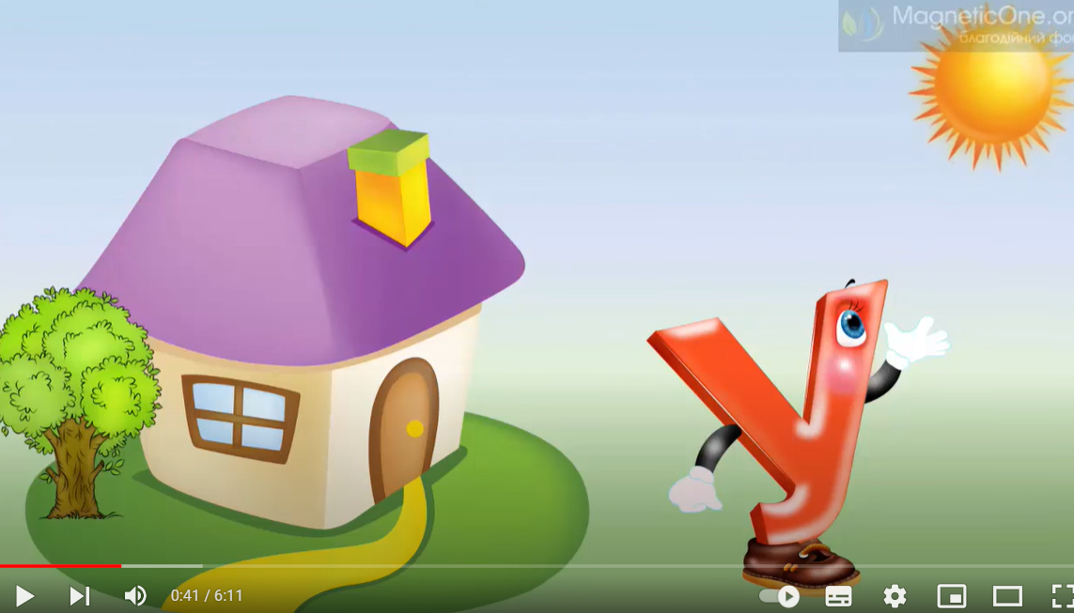  https://youtu.be/W8A_Y7ppJUs
Українська мова | Тема: Письмо малої букви у. Написання буквосполучень.  Робочий зошит стор.12  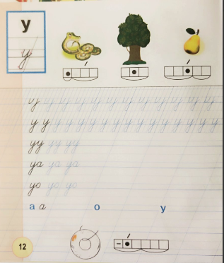
Математика | Тема: Порівняння чисел. Нерівність. Знаки «більше», «менше». Написання цифр.  Перейдіть за посиланням і опрацюйте тему:  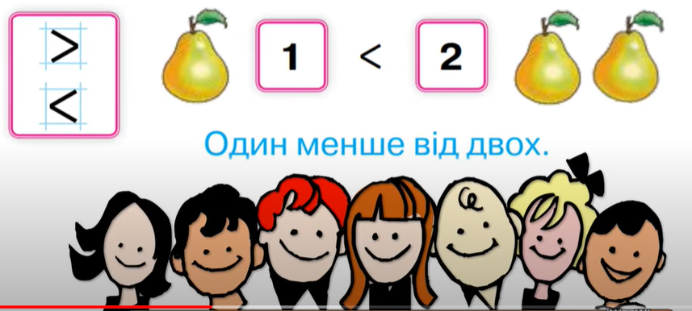  https://youtu.be/MmUULAQfueM
Фізкультура | Тема: Комплекс загальнорозвиваючих вправ.  Перейдіть за посиланням і виконайте вправи:  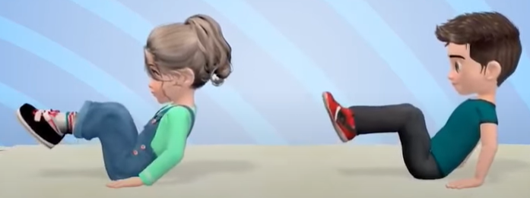  https://youtu.be/zV76Rmpd_5M
Музичне мистецтво | 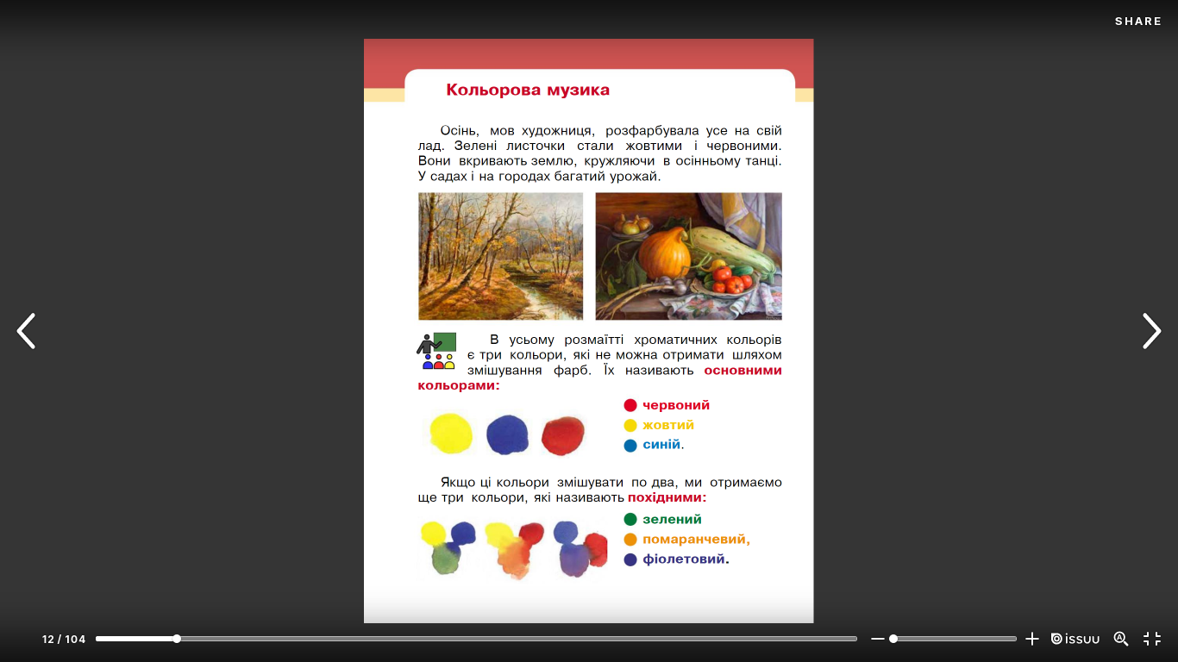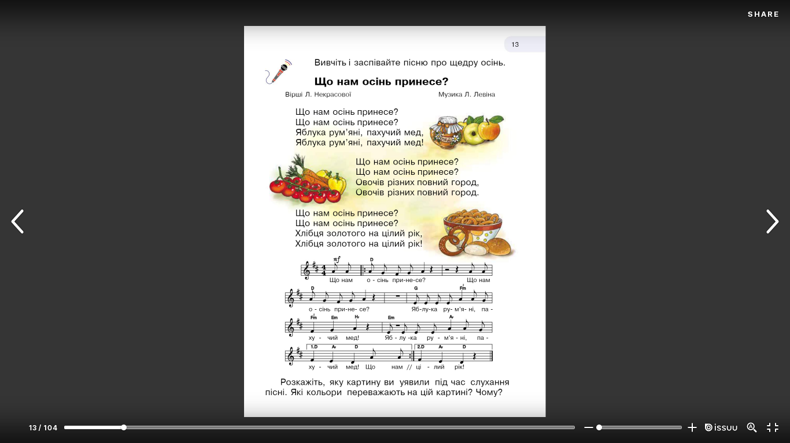

2 клас
Математика | Тема: «Додавання одноцифрових чисел з переходом через десяток. Розрізнення та розв’язування задач на знаходження суми, на знаходження невідомого доданка. Знаходження значення числових виразів»  Опрацювати завд.93,94 ст.19  https://www.youtube.com/watch?v=zCtACrxWGgs&t=4s  https://www.youtube.com/watch?v=OEzTOjpM0vE
Укр. мова | Тема: «Пошук потрібної інформації в запрошенні. Вправляння у написанні слів з апострофом. Складання розповіді за запитаннями»  Повторити правило на ст.22; ст.22 Впр. 10
Корекція мовлення | - Виконати артикуляційні вправи  ,,Голочка,, - ,,Лопатка,,  ,,Гірка,, - ,, Годинник,,  ,, Посмішка,, - ,,Трубочка,,  ,,Коник,, - ,,Грибок,,  ,,Варення,, - ,,Чашка,,  - Визначити останній звук у словах: барабан, компот, рис, дим, гараж, гуаш, слива, окуляри, сом, паркан, снігурі, ескімо  - Закріплення правильної вимови звука Ш у словах та реченнях  https://m.youtube.com/watch?v=OXI_PJo8xEE

3 клас
Українська мова | Розвиток зв‘язного мовлення https://youtu.be/33qBKRo5vT0
Літературне читання | Чому з‘являються нові слова?  Л, Відута « Незрозумілі слова».  А Качан Звертайся до словника» https://youtu.be/1LbDhA0E1iw
Математика | Правила ділення і множення на 1. Буквені та числові вирази. Периметр прямокутника. Самостійна робота. (№101-112, с.18-19) https://youtu.be/gpa6OT4xOlo
Трудове навчання | Робота з папером.Оригамі «Котик і собачка» https://youtu.be/JvmXVeem2lI

4 клас

Українська мова | Синоніми та антоніми. Вживання їх у мовленні. Розподіл слів за тематичними групами.  https://www.youtube.com/watch?v=A0LdgDNXUmU
Літературне читання | Робота з дитячою книжкою  Таємниці української мови  (Алла Коваль  «Література і макулатура» -  с. 6-7,  зі збіркиО.Я.Савченко  «Моя домашня читальня»)  https://www.youtube.com/watch?v=9NATtcyju9A
Математика | Нумерація чотирицифрових чисел. Тисяча.  https://www.youtube.com/watch?v=-h3GpwOT25g
Трудове навчання | Комбінування природних, штучних і пластичних матеріалів. Послідовність дій під час виготовлення виробів із природних і пластичних матеріалів.Практична робота. Виготовлення виробів із природних і пластичних матеріалів  https://www.youtube.com/watch?v=tF3-lqadAss
Корекція мовлення | - Повторити артикуляційні вправи ,, Лопатка,, ,,Гірка,, ,,Вітрило,, ,,Смачне варення,, ,, Коник,, ,,Грибок,, ,,Маляр,, ,,Чашка,,  - Робота з деформованими реченнями  https://m.youtube.com/watch?v=dJRMsrd8lZY  - Прочитати склади для закріплення звука л  